TITULO:
BAO relleno de torrezno a baja temperatura con setas, cítricos y crujiente de oreja
AUTORES:
Rafael Sánchez Molina y Eva García Hernández
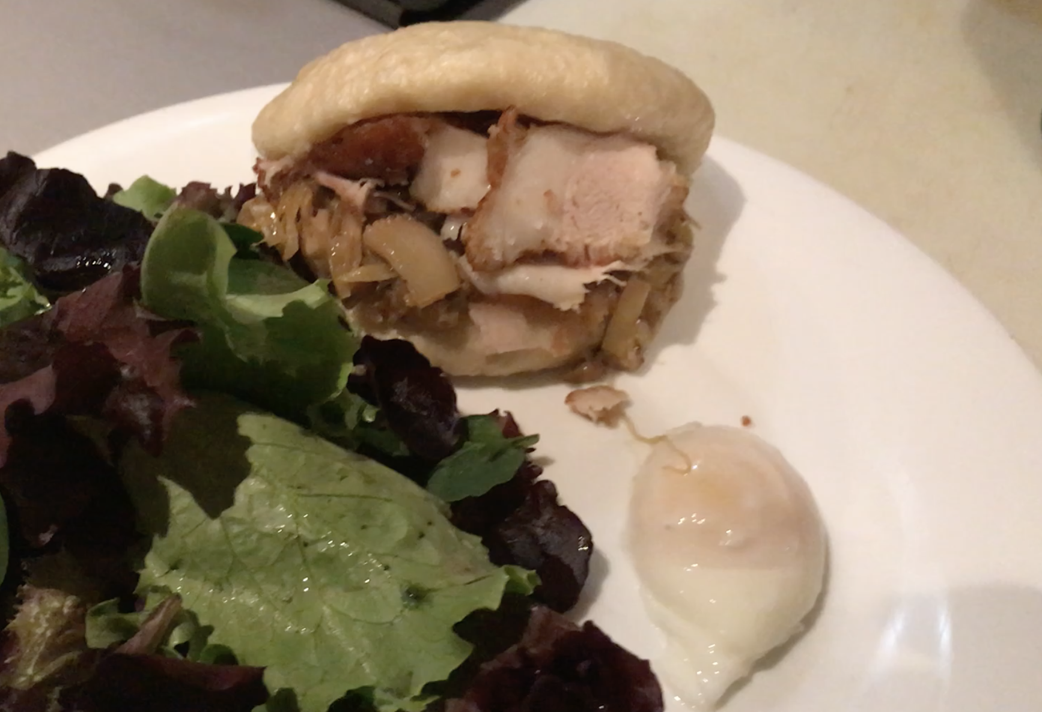

INGREDIENTES:
Masa BAO: 100 g Harina, 100 ml Leche, Levadura (8 gramos), 15 gr de azúcar, una pizca de sal y aceite vegetal (para pintar la masa);
Relleno Vegetales: 1 Puerro mediano, 1 cebolleta mediana, 300 g boletus y shiitake, 5 cucharadas soperas de soja, media lima exprimida, una naranja de zumo exprimida y 250 ml caldo de carne.
1 Torrezno. 400 gr de tocino muy magro y poco graso
1 oreja de cerdo.
Huevo baja temperatura. 1 Huevo, ½ ajo, 1 bloque de un cm^3 de jengibre y soja.
ELABORACIÓN:
Masa BAO: mezclamos los ingredientes secos, se le añade la leche y se amasa hasta conseguir que esté elástica. Se deja reposar a en un bol a unos 24-26 grados, hasta que suba dos veces su tamaño. Una vez haya subido, sin amasar de nuevo se divide con un cuchillo la masa en 6 porciones. Cada bola se extiende formando una elipse. Una vez extendida la masa, se pinta con fina película de aceite vegetal
Recortamos trozos de papel vegetal, colocamos un recorte bajo la masa y otro encima, que permitirá plegar la masa en forma de elipse por la mitad, sin que estas se peguen.
Colocamos los baos en una bandeja o cesto de vapor, y los dejamos crecer de nuevo. Ponemos el agua a hervir, y cuando la masa haya crecido los ponemos a cocer con la tapa puesta. En unos 20 minutos estarán cocidos y podremos retirarlos de la vaporera.
Relleno: picamos muy fino el puerro y la cebolleta, con un poco de aceite se pochan a fuego medio. Se incorporan las setas también picadas finas, y se pochan junto a la cebolleta hasta empezar a dorar. En ese instante se incorporan los cítricos, se deja reducir hasta que comiencen a freír de nuevo. En este momento, se sube el fuego y se va añadiendo, poco a poco el caldo hasta que se consuma.
El torrezno a baja temperatura. Se introduce en una bolsa al vacío y se cuece a baja temperatura (75º) durante dos horas. Freímos en aceite muy caliente por todas las caras, para que quede meloso por dentro y crujiente por fuera. Igualmente, cocemos u horneamos la oreja 2 h a 70º y marcamos en plancha hasta que esté muy crujiente.
El huevo se cuece a baja temperatura a 62,5º durante 45 minutos. En una hoya se sofríe el medio ajo majado y el jengibre rallado, antes de que empiecen a dorar, se incorpora medio vaso de caldo y se deja reducir. Se incorpora una cucharada sopera de soja y se deja reducir hasta la mitad de su volumen. Se reserva y se enfría. Una vez frío este caldo, se carga una jeringa para inyectar el jugo en la yema del huevo pochado.
Montamos el plato, rellenando el BAO con las setas salteadas con los cítricos, el torrezno cortado muy fino y el crujiente en la parte superior. Acompañamos de ensalada de hoja verde y el huevo a baja temperatura.
RELACIÓN CON LECTURAS:
Jed Martin, protagonista del libro de Michel Houllebecq," El mapa y el territorio" podría perfectamente, en cualquiera de las principales escenas con otros personajes, degustar este maravilloso plato.
Marida, no solo con los vinos nombrados en la obra, sino que ambos, receta y libro, aúnan el estilo tradicional con la búsqueda de una fusión hacia lo nuevo, hacia la innovación. Cocciones a baja temperatura que evocan una alta ebullición de las emociones y los sentidos. Igualmente ambos han sido creados con una admiración profunda hacia las tradiciones, la gastronomía, el arte, hacia lo de siempre, aunque trasformado y adaptado a los nuevos tiempos.
Parafraseando la contraportada del libro, el escritor, un hombre lobo de las letras francesas, no dudaría en hincar el diente a este plato tan sorprendente.

